6 приемов воспитания уверенного в себе ребенка
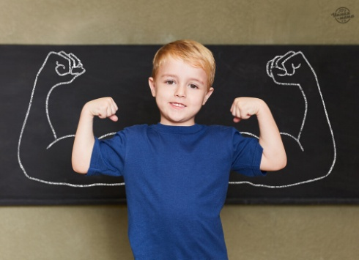
Все мы встречали людей, которые бояться начинать новые дела, высказать своё мнение, а иногда и просто что-то спросить. Все эти проблемы обычно возникают из-за неуверенности в себе, а она, в свою очередь, из-за ошибок в воспитании. Но как помочь малышу преодолеть свои страхи и вырасти уверенным в себе?
- Самостоятельность
Чтобы ребенок был уверенным в себе необходимо позволять ему принимать решения самостоятельно. Не спешите сразу бросаться на помощь: если упал, дайте самому подняться, если что-то не получается, пусть хотя бы попробует решить проблему своими силами. Плохого ничего не произойдет, а малыш станет собой гордиться.
- Поручения
Давайте ребенку регулярные задания, которые он может выполнить (донести пакет, вытереть воду, положить вещи в шкаф). Достаточно гостям рассказать, что у вас есть помощник, как малыш начнет с удовольствием брать ответственность на себя и будет стараться выполнять ваши просьбы.
- Вера в ребенка
Всегда хвалите и подбадривайте ребенка, а если что-то пошло не совсем так, как вам бы хотелось, скажите: «Как интересно получилось» или «Давай я тебе чуть-чуть помогу».
Похвала для ребенка - стимул пытаться делать снова и снова. Он будет чувствовать что в него верят, у него все получится и не опустит руки, будет идти только вперед.
- Работа над ошибками
Чтобы ребёнок учился исправлять свои ошибки и старался минимизировать их в будущем, не нужно прибегать к жесткой критике. Спокойно объясните, почему то или иное действие привело к негативным последствиям и вместе подумайте, как исправить ситуацию, например: «Давай склеим эту разбитую вазу», или «Отмоем вместе стены от карандашей и после этого пойдем гулять».
- Признание и благодарность
Поставьте на видное место поделку ребенка или говорите, как хорошо у него получилось сделать какую-либо работу. Так вы показываете, что его труд ценится. А достижения ребенка необходимо признавать и ценить. Это повышает его значимость и в будущем он не будет бояться пробовать что-то новое. Даже за самые незначительные победы надо искренне радоваться за кроху и показывать, как важны его достижения родителям.
Сюда же относится и благодарность, притом не только за помощь, но и за обычные дела: хорошую прогулку, рисунок или за веселый день. Ребенок будет чувствовать свою значимость и нужность.
- Внимательность
Когда малыш хочет что-то спросить, нужно отложить дела, внимательно его выслушать и дать развернутый ответ (в соответствии с возрастом). Ребенок должен знать, что всегда может к вам прийти с вопросом, если что-то не понятно. Так он почувствует, что важнее любых дел родителей и в дальнейшем сможет обратиться к вам с любой проблемой.
Что делать нельзя
- Слишком оберегать
Мама, которая очень боится за ребенка, не сможет вырастить его уверенным в себе. Малыш впитает эту неуверенность и волнения, и сам станет таковым.
- Сравнивать с другими детьми
Никогда не надо сравнивать своего ребенка с другими детьми, потому что у малыша вырабатывается мнение, что он хуже кого-то. Впоследствии всю жизнь он будет оглядываться на других и слушать их мнение.
- Негативная критика и указание на ошибки
Если говорить малышу, что у него ничего не получается или получается очень плохо, то со временем его самооценка упадет, а чувство вины, что он не может сделать всё без ошибок, наоборот, возрастет.
Вырастая, такой ребенок либо быстро сдается и не пытается начать что-то новое, либо постоянно гоняется за похвалой, потому что в детстве его не хвалили, а лишь указывали на недостатки.
Надо помнить очень простое правило жизни: любовь и поддержка помогает во всем.

